|  |  |  |  |  |  |  |
| --- | --- | --- | --- | --- | --- | --- |
| **J10. Hamb. Blanco Negro - 2 Montserrat CF - 2** | | | | 1Des18 - Vinya del Andaluz 15:00 | | |
| **Dem** | **Jugadors** | **Substitucions** | **Minuts** | **Gols** | **Assis** | **Targetes** |
| PT | Andrés |  |  |  |  |  |
| Lat | Jordi |  |  |  |  | 1 |
| Cen | Charlie |  |  |  |  |  |
| Cen | Madra |  |  |  |  |  |
| Lat | Pecero | Manyano | m. 70 |  |  | 1 |
| Mig | Xifli | Tramvia | m. 60 |  |  | 1 |
| Mig | Abraham | Laguna | m. 50 |  |  |  |
| Ext | Julio |  |  | 1 |  |  |
| Ext | Gomera |  |  |  |  | 1 |
| Mig | Cardona |  |  |  |  | 1 |
| Dv | Fenoll |  |  | 1 |  | 1 |
| Lat | Laguna |  |  |  |  |  |
| At | Tramvia |  |  |  |  |  |
| Dv | Manyano |  |  |  |  |  |

**Crònica**:

Migdia perfecte pel que fa a l'oratge en Paterna. Vora vint graus i absència de vent. El partit era un duel que, a priori, ens podia donar una distància molt sucosa si aconseguíem la victòria. Haurien sigut 7 punts respecte del quart classificat.

Ens hem presentat a jugar amb tres possibles substitucions per primera vegada a la temporada. En tots els encontres anteriors hem sigut 17 jugadors i, en algun moment de la segona part, hem acusat reforçar l'equip amb garanties.

El partit tot i la dificultat que podia comportar el rival, l'hem dominat des de l'inici i ben prompte hem aprofitat un error del porter. Fenoll l'ha driblat i ens ha posat per davant. Els locals a base de balons llargs i colps francs llunyans han mirat de fer perill però en un baló llarg a l'espai Julio ha fet gol després de que el porter local no haja blocat un baló parable.

La tònica ha sigut la mateixa durant tota la primera part: balons disputats, joc interromput i reclamacions locals. Cal assenyalar que el sol que venia de cara, molestava molt i no ens ha deixat precisar algunes accions. Curiosament, tots els gols del partit han tingut lloc a la porteria on el sol no encegava la vista.

A la segona part, el nostre domini s'ha incrementat inicialment. Hem gaudit de nombrosíssimes oportunitats. N'hem comptat fins a 6 per a rematar el partit. Algunes en accions clares de contraatac a boca de canó, de córner, de jugada personal... Errada rere errada! Així les coses i en vore el partit obert, l'adversari ha augmentat els balons llargs. Han situat un defensa alt i corpulent de davanter i han jugat al seu cap i als espais a la nostra esquena a les bandes. Alguns d'ells han propiciat les eixides del nostre porter que s'ha precipitat en alguna ocasió. Al rebuig d'un córner, hem comés un penal més que dubtós. Després del gol hem tingut més ocasions però la manca d'encert ens ha condemnat. En l'última jugada del partit en un altre baló llarg ens han collit i empatat un partit que hauríem d'haver guanyat.

Marxem contrariats per no haver rematat a l'adversari quan tocava a més de no haver tingut més tranquil·litat o veterania a l'hora de manejar situacions de pressió.

**Gols**:

0-1. M. 4: Fenoll en aprofitar una errada del porter.

0-2. M.20: Julio de tir creuat que el porter s'empassa.

1-2. M.75: Penal en contra.

2-2. M.95: Baló en llarg que aprofita el rival després del despiste defensiu.

**Resultats**

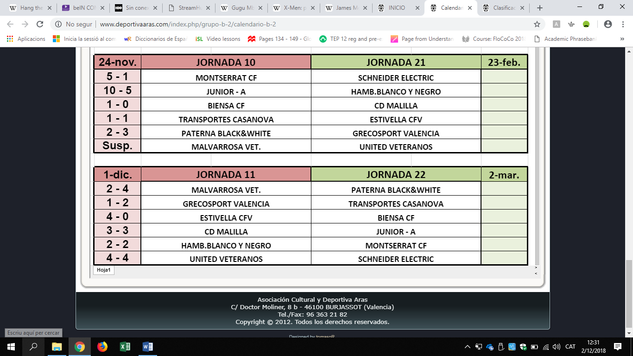

**Classificació**